Алгоритм действий при обнаружении беспилотных воздушных
судов
Одной из новых
потенциальных
угроз
безопасности
различных видов
объектов
является
использование
беспилотных
воздушных судов
(БВС).
Применение
(нахождение,
пролѐт) БВС над объектами требует своевременных четких действий со
стороны персонала и сотрудников охраны соответствующих объектов.
Руководителям объектов промышленности, транспорта, связи, ЖКХ в
инструкциях персонала, обеспечивающего безопасность объекта
(сотрудников охраны), должен быть определѐн чѐткий алгоритм их действий
при обнаружении беспилотных воздушных судов.
В обязательном порядке в последовательность действий при обнаружении
беспилотных воздушных судов включаются следующие позиции:
1. При обнаружении (поступлении информации об обнаружении) над
территорией (вблизи) объекта неизвестного БВС незамедлительно сообщить
об этом непосредственному руководителю объекта (службы безопасности,
охранного предприятия).
2. Должностное лицо, осуществляющее непосредственное руководство
деятельностью работников объекта (территории), либо уполномоченное им
лицо незамедлительно информирует об этом ОМВД России по Цунтинскому
району, Отдел УФСБ России по Республике Дагестан, либо Единую дежурно-диспетчерскую службу муниципального образования (ЕДДС —112).
При направлении информации с помощью средств связи лицо, передающее
информацию, сообщает:
• свои фамилию, имя, отчество (при наличии) и занимаемую должность;
• наименование объекта (территории) и его точный адрес; — источник и
время поступления информации о БВС (визуальное обнаружение,
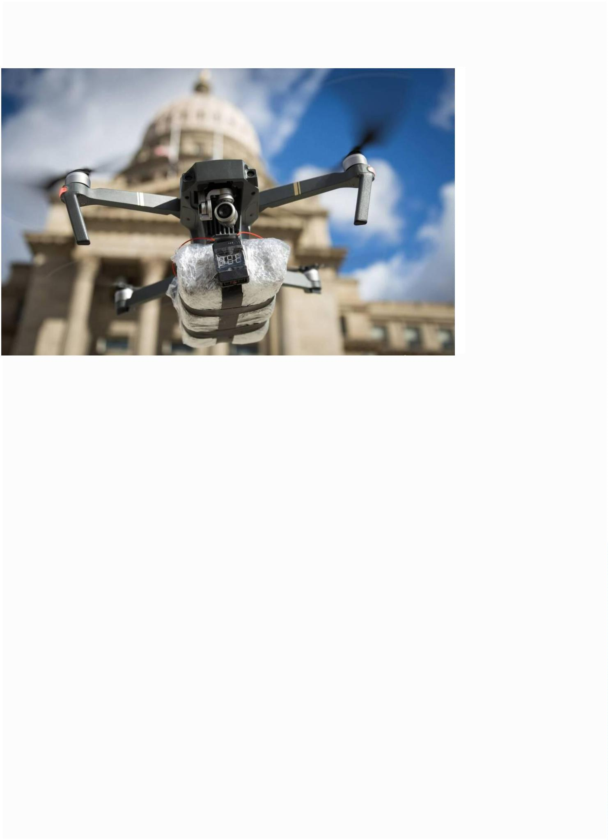

информация
иных
лиц,
данные
системы
охраны
или
видеонаблюдения);
• характер поведения БВС (зависание, барражирование над объектом,
направление пролета, внешний вид и т.д.); -
• наличие сохраненной информации о БВС на электронных носителях
информации (системы видеонаблюдения);
• другие сведения по запросу уполномоченного органа.
3. Выставить наблюдательный пост за воздушным пространством над
территорией и вблизи объекта.
4. Принять меры для получения дополнительной информации в т.ч. его фото-
видеосъѐмки (при наличии соответствующей возможности).
5. По возможности исключить нахождение на открытых площадках
массового скопления людей.
6. Усилить охрану, а также пропускной и внутриобъектовый режим.
7. Организовать обход территории объекта в целях обнаружения
подозрительных (взрывоопасных) предметов и лиц.
8. В случае получения от дежурных служб т ОМВД России по Цунтинскому
району, Отдел УФСБ России по Республике Дагестан,дополнительных
указаний (рекомендаций) действовать в соответствии с ними.
9. По решению должностного лица, осуществляющего непосредственное
руководство деятельностью работников объекта (территории), либо
уполномоченного им лица, при угрозе жизни и здоровью людей,
организовать оповещение персонала о возможной угрозе, организовать (при
необходимости) укрытие или эвакуацию находящихся на объекте
(территории) людей. Кроме того, руководителям объектов промышленности,
транспорта, связи, ЖКХ необходимо внести соответствующие дополнения в
должностные регламенты (инструкции) персонала (сотрудников охраны), в
части выполнения мероприятий по обнаружению БВС с учетом специфики и
особенностей объектов. А также рассмотреть возможность обеспечения
вышеуказанного персонала оптическими приборами наблюдения и
средствами фото-, видео фиксации БВС.


Памятка населению в случае выявления нахождения
беспилотных воздушных судов
Беспилотное воздушное судно (далее - БВС) - воздушное судно,
управляемое, контролируемое в полете пилотом, находящимся вне борта
такого воздушного судна (внешний пилот).
Учитывая возможность совершения террористических актов с
использованием беспилотных воздушных судов, необходимо соблюдать
следующие правила.
В случае обнаружения БВС:
-необходимо
оперативно
сообщить
полную
информацию
о месте,
количестве и
времени
выявления с
привязкой к
местности в
следующие
службы:
- дежурному
ОМВД России по Цунтинскому
району
(т. 55-28-02);
- дежурному ЕДДС района (т. 112, т. 8 967 935 58 71
необходимо покинуть опасную зоны (либо укрыться в тени зданий,
деревьев), предупредить о возможной опасности других граждан.
Запрещается находиться в прямой видимости БВС, пытаться сбить его
подручными предметами и иными средствами поражения, пользоваться
вблизи радиоаппаратурой, мобильными телефонами, устройствами GPS.
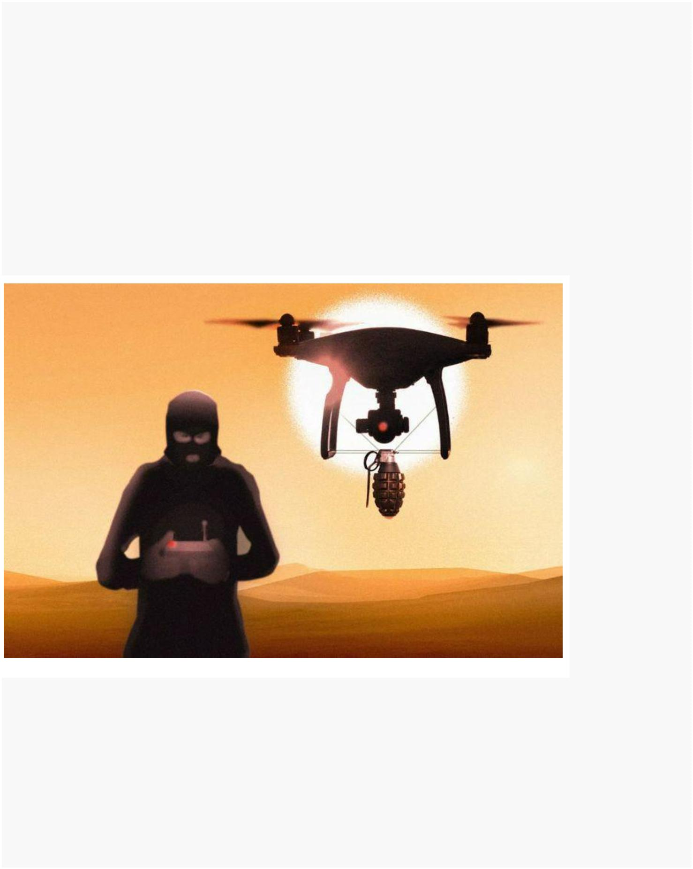

АЛГОРИТМ
действий должностных лиц объектов террористическим
посягательствам
по принятию решения о необходимости проведения эвакуации граждан
в случае получения анонимных сообщений об угрозе
совершения террористического акта
При поступлении анонимного сообщения о минировании:
1.
Руководящему
составу
объекта
террористического
посягательства:
1.1. Принять меры к подаче сигнала тревожной сигнализации
(нажатие кнопки тревожной сигнализации), блокированию входных дверей,
оповещению о возможной угрозе людей, находящихся в здании с
применением громкоговорящей , связи (при ее наличии), в случае отсутствия
путем подачи голосовых команд (голосом), а также к недопущению паники.
1.2. По телефону проинформировать экстренные службы (ЕДДС
«112», полиция «102») о возникшей чрезвычайной ситуации.
1.3. Персоналу, находящемуся в помещениях, быть в готовности по
команде к проведению эвакуационных мероприятий.
2.
периметра, прилегающего
подозрительных (взрывоопасных) предметов.
Осуществить первичный визуальный осмотр помещений,
к
объекту, на предмет обнаружения
3.
В случае, если в ходе осмотра самостоятельно ничего
подозрительного не обнаружено:
3.1. Сообщить о результатах обследования в службы (ЕДДС «112»,
полицию «102»).
3.2. По прибытию сотрудников МВД России по Республике Дагестан,
ГУ МЧС России по Республике Дагестан, Управления Росгвардии России по
Республике Дагестан обеспечить беспрепятственной доступ в помещения объекта
и на прилегающую территорию, передать паспорт безопасности объекта.
3.3. По согласованию с сотрудниками силовых структур принять
решение о необходимости проведения эвакуации.
4.
В случае обнаружения подозрительного предмета:
4.1. Не приближаться ближе 1 метра к подозрительному
(взрывоопасному) предмету, не трогать, не перекладывать (переворачивать),
не пользоваться вблизи него (ближе 10 метров) сотовыми телефонами,
радиостанциями.
Общие
обнаруженных предметов к взрывоопасным:
обнаружение вблизи объекта бесхозных портфелей, чемоданов, сумок,
коробок, ящиков и неопознанных предметов;
признаки,
указывающие
на
возможное
отнесение
-
-
-
наличие у предмета характерного вида штатных боеприпасов;
исходящий из предмета резкий запах горюче-смазочных материалов,
растворителей, наличие дыма;
- наличие звука работающего часового механизма;

-
наличие у предмета элементов (деталей) не соответствующих его
прямому назначению;
-
наличие связей предмета с объектами окружающей обстановки в вид
растяжек, прикрепленной проволоки (шнура);
-
-
значительная масса при небольших размерах;
наличие надписей (наклеек) типа: «Мина», «Тротил», «Взрывоопасно;
«Заминировано», «TNT» и т.д.
4.2. Сообщить об обнаруженном предмете в службы (ЕДДС «112»,
полиции «102»).
4.3. Не дожидаясь приезда сотрудников силовых структур, с
соблюдение? мер безопасности, а также с учетом имеющихся схем
организовать эвакуации персонала объекта.
4.4. После прибытия и обследования сотрудниками силовых структур
помещений и территории объекта, в случае не подтверждения информации о
наличии взрывного устройства, по согласованию с сотрудниками силовых
структур организовать доступ персонала на объект.
5.
В случае подтверждения информации о наличии взрывного
устройств: организовать взаимодействие с руководителем оперативной
группы в муниципальном образовании для участия в осуществлении
первоочередных мер по пресечению террористического акта или действий,
создающих непосредственную: угрозу его совершения.
Инструкция руководителям объектов о порядке
действий при обнаружении беспилотного воздушного
судна в воздушном пространстве над территорией
административного здания или подведомственной
территории
1. Общие положения
Беспилотный
летательный аппарат
или беспилотное
воздушное судно (далее
- БВС), является
беспилотным
авиационным
комплексом,
отличительной чертой
которого является
отсутствие пилота на
борту. Полѐт такого
комплекса может функционировать с различной степенью автономии: c
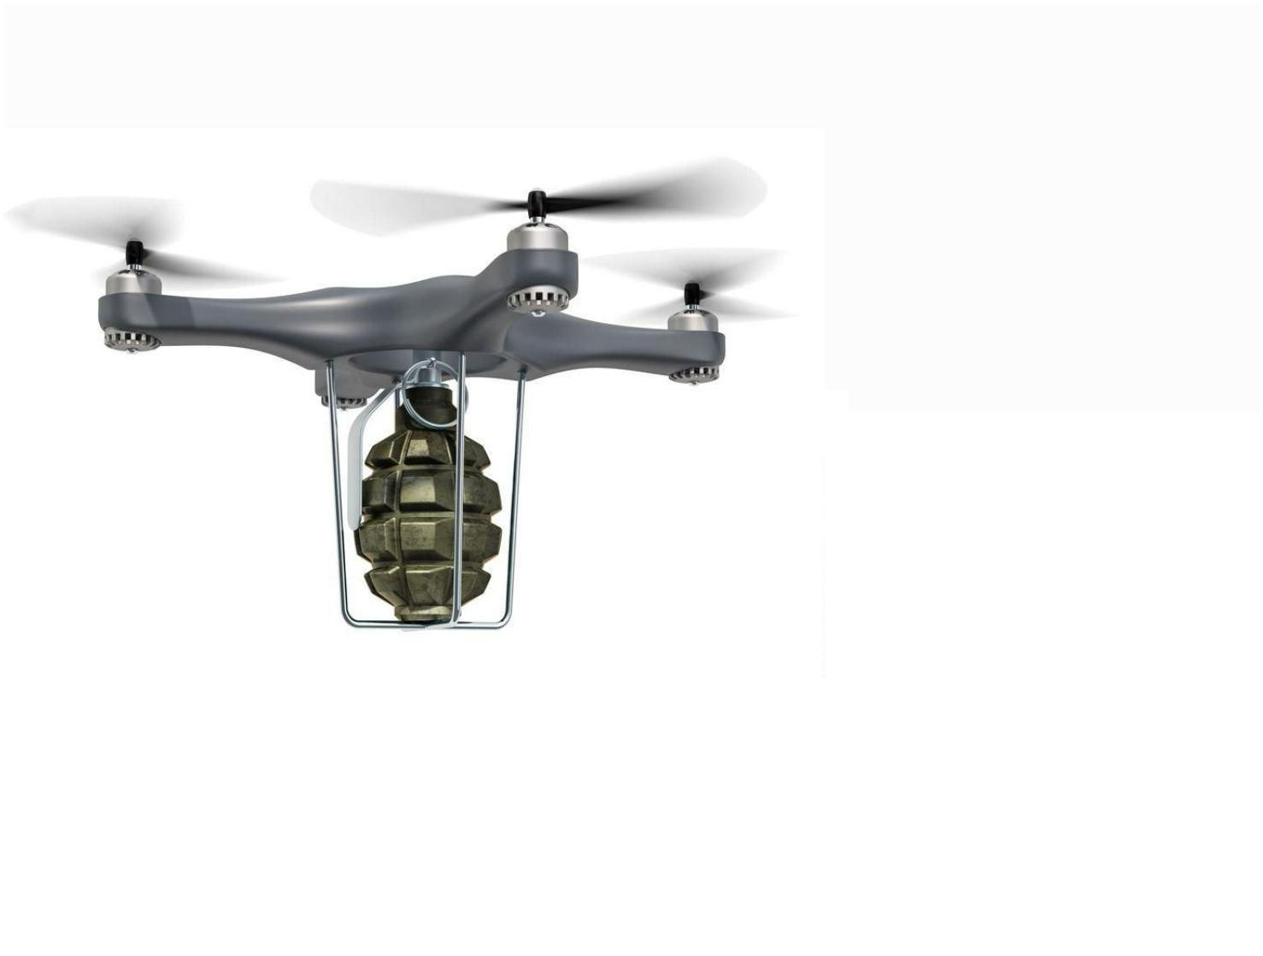

помощью устройства дистанционного управления и с помощью системы
автоматического пилотирования, функционирующей как на самом
устройстве, так и на устройстве мониторинга и управления полѐтом.
БВС предназначены для выполнения миссий, представляющих
существенную опасность для людей. Изначально они создавались
предпочтительно для военных целей, но с развитием технологий нашли своѐ
применение и в гражданских сферах.
БВС – это искусственный мобильный объект (летательный аппарат), как
правило, многоразового использования, не имеющий на борту экипажа
(человека-пилота) и способный самостоятельно целенаправленно
перемещаться в воздухе для выполнения различных функций в автономном
режиме (с помощью собственной управляющей программы) или посредством
дистанционного управления, осуществляемого человеком-оператором со
стационарного или мобильного пульта управления, как правило,
подразделяется:
по предназначению:
- военные;
- гражданские;
по конструкции:
- самолѐт;
- квадрокоптер (мультикоптер);
- зоофоб (в форме птицы, насекомого);
по взлѐтной массе и дальности действия:
- микро - и мини-летательный аппарат ближнего радиуса действия (взлѐтная
масса до 5 кг, дальность действия до 25-40 км);
- лѐгкие летательные аппараты среднего радиуса действия (взлѐтная масса
50-100 кг, дальность действия 70-150 км, некоторые виды до 250 км);
- средние летательные аппараты (взлѐтная масса 100-300 кг, дальность
действия 150-1000 км);
- среднетяжѐлые летательные аппараты (взлѐтная масса 300-500 кг, дальность
действия 70-300 км);
- тяжѐлые летательные аппараты среднего радиуса действия (взлѐтная масса
более 500 кг, дальность действия 70-300 км);
- тяжѐлые летательные аппараты большой продолжительности полѐта
(взлѐтная масса более 1500 кг, дальность действия около 1500 км);
- беспилотные боевые самолѐты (взлѐтная масса более 500 кг, дальность
действия около 1500 км).
2. Порядок действий
При обнаружении БВС над территорией расположения
административных зданий и подведомственной территории, выставляется
наблюдатель за БВС которому необходимо по возможности зафиксировать
время, место обнаружения, примерную высоту, скорость и курс
(направление) полѐта (движения), количество летательных аппаратов, а

также примерную конфигурацию летательного аппарата (если есть
возможность визуально определить его форму, опознавательные знаки,
окраску, оружие, боеприпасы и возможные взрывные устройства,
закреплѐнные на нем, другие визуальные признаки).
Получив сообщение (доклад) от наблюдателя об обнаружении
беспилотного воздушного судна над территорией расположения
административных зданий, либо в непосредственной близости к этой
территории, руководитель объекта обязан:
1) По средствам стационарной связи доложить об обнаружении БВС в
следующие службы:
- дежурному ОТД МВД России по району (т. ______ указать телефон);
- дежурному ЕДДС района (т. 112, или ______ указать телефон).
2) Зафиксировать дату и время направления информации.
В случае посадки (падения) беспилотного воздушного судна на территорию
расположения административных зданий наблюдатель проводит все
мероприятия в соответствии с инструкцией по действиям при обнаружении
подозрительного предмета на территории объекта. В случае, когда
беспилотное воздушное судно находится в воздушном пространстве над
территорией, наблюдатель организовывает наблюдение за БВС и
докладывает руководителю объекта об изменении территориального
положения БВС.
Как правильно вести себя с минами "лепесток" - из серии:
"Это должен знать каждый"
Конкретный материал о том, что сейчас полезно знать каждому,
учитывая, насколько непредсказуемо развиваются сейчас события и
насколько неожиданно обычная мирная жизнь может перейти в зону боевых
действий.
Рекомендуем внимательно прочитать этот материал и запомнить на вполне
возможное будущее, чтобы увеличить шансы сохранить свою жизнь и
здоровье.
ПФМ-1 мина противопехотная, фугасная, нажимного действия. Мина НЕ
поражает жертву осколками (корпус - мягкий полиэтилен), за
исключением вторичных, образованных материалом, с которым она
соприкасается при взрыве: асфальт, бетон, камень, металл. Поражение
наносится за счет бризантности, т.е. дробления конечности, нажавшей на
мину. Предназначена для выведения из строя личного состава
противника. Поражение человеку наносится в момент наступания ногой
(нажатия рукой) на датчик цели, которым является ВСЯ площадь


полумягкого полиэтиленового контейнера с жидким взрывчатым
веществом ВС-6Д.
На фото видны более толстая часть
мины, толщиной в палец и "крыло",
которое просто кусок пластика.
Приложение нагрузки на это самое
крыло, совершенно безопасно. А
вот надавливание на "толстую"
часть, с усилием 5-25 кг, вызывает
взрыв.
Да, для любителей поковырять --
жидкое ВВ внутри ТОКСИЧНО!
Мина не имеет устройств неизвлекаемости и формально
необезвреживаемая. Т.е. не взрывается при попытке поднять еѐ, изменить еѐ
положение в пространстве. Главное НЕ прикладывать нагрузку на
толстую часть мины.
Устанавливается ТОЛЬКО средствами дистанционного минирования из
кассет. Т.е. мина хранится в кассете (кассет несколько видов, визуально
могут не отличаться друг от друга ничем, кроме маркировки) в транспортном
(безопасном) положении, перевод в боевое положение начинается в момент
отстрела кассета. На нисходящей части траектории полета, мины
пиропатроном выталкиваются из корпуса. Заканчивается перевод в боевое
положение через 1--10 минут после касания мины поверхности.
Принести безопасно мину (сотни штук) в кармане, в рюкзаке, и перевести
их потом вручную в боевое положение нельзя технически. Так как мина
храниться в кассетах, а кассеты в контейнерах разной вместимости, то их
высыпается на поверхность много и сразу, как правило десятки, сотни,
тысячи штук. И засевают площадь от сотен квадратных метров, до
десятков тысяч квадратных метров.
Цвет мины может быть любых оттенков зеленого или коричневого
цветов.
Существует ещѐ вариант ПФМ-1С, с самоликвидацией через 1--40 часов.
Важно!!!
ПФМ-1С внешне ничем не отличается от ПФМ-1, которая НЕ ИМЕЕТ
устройства самоликвидации. Ни цветом, ни размерами. ПФМ-1С может
иметь маркировку "С" на крыле, а может и не иметь, крыло может быть
повреждено, в грязи, скрыто чем-то. Это важно для понимания действий
при разминировании. Потому что, можно поднять мину за крыло и в
этот момент, по закону подлости, сработает самоликвидатор.
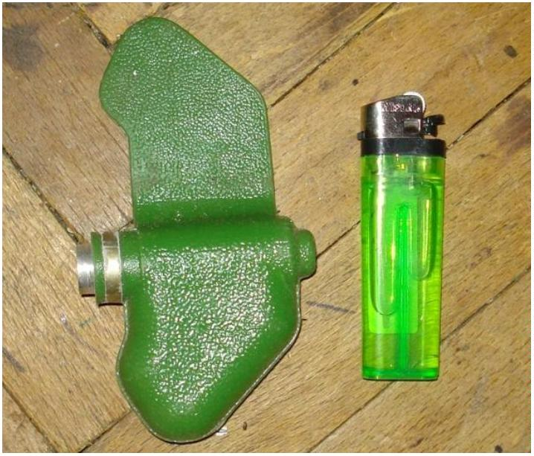

1. Так как "Лепесток" устанавливается (считай разбрасываются) ТОЛЬКО
средствами дистанционного минирования с помощью РСЗО, авиации,
переносного комплекта минирования, то, как правило, мины просто лежат на
поверхности, открыто. Трудность визуального обнаружения только в
густой растительности, сильно захламленной местности, либо когда
мины очень долго лежат на поверхности и покрываются пылью, снегом,
опавшей листвой.
2. При обнаружении ПФМ, если вы гражданский человек, либо не
специалист, просто обозначьте место нахождения мины легко заметной в
любое время суток и трудносмещаемой вешкой/знаком.
Будьте внимательны! Если вы обнаружили одну ПФМ значит их кругом
много скорее всего. Обнаружение одной, это повод дать знать окружающим
и усилить внимание, так как их кругом много.
Сообщите о находке специально уполномоченным людям.
- дежурному ОТД МВД России по району (т. ______ указать № телефона);
- дежурному ЕДДС района (т. 112, или ______ указать № телефона).
Не подпускайте детей к минам, они имеют "интересную" форму и
привлекают внимание детей.
Памятка населению
по действиям в условиях возможного биологического
заражения

В
результате
применения
биологического
оружия
возможны
массовые
заболевания
особо опасными
инфекционными болезнями людей (чума, холера, натуральная оспа,
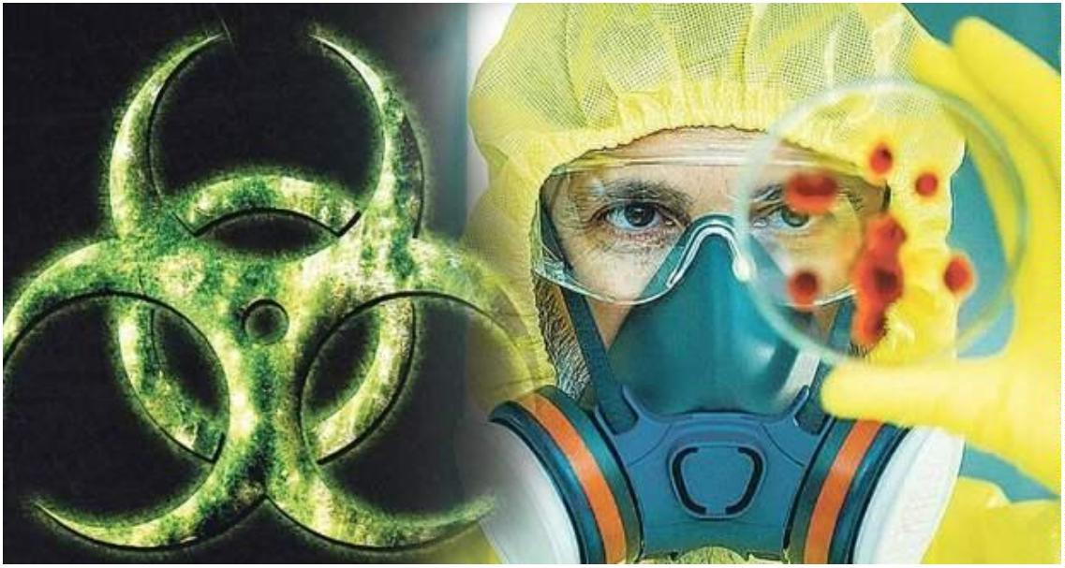

сибирская язва) и животных (чума крупного рогатого скота, ящур, сап,
сибирская язва и др.), а также поражение сельскохозяйственных культур на
больших площадях.
В целях предупреждения распространения биологического заражения и
ликвидации возникшего очага поражения проводится комплекс изоляционно-
ограничительных мероприятий.
Возбудители инфекций
Возбудителями инфекционных заболевания являются болезнетворные
микроорганизмы (бактерии, рикетсии, вирусы, грибки) и вырабатываемые
некоторыми из них яды (токсины). Они могут попасть в организм человека
при работе с зараженными животными, загрязненными предметами – через
раны и трещины на руках, при употреблении в пищу зараженных продуктов
питания и воды, недостаточно обработанных термически, воздушно-
капельным методом при вдыхании.
Меры защиты
От
биологического
оружия
защищают
убежища
и
противорадиационные укрытия, оборудованные фильтровентиляционными
установками, средства индивидуальной защиты органов дыхания и кожи, а
также
специальные
средства
противоэпидемической
защиты:
предохранительные прививки, сыворотки, антибиотики.
Правила поведения
Нельзя без специального разрешения покидать местожительство. Без
крайней необходимости не выходите из дома, избегайте места большого
скопления людей.
Дважды в сутки измеряйте температуру себе и членам семьи. Если она
повысилась, и вы плохо себя чувствуете, изолируйтесь от окружающих в
отдельной комнате или отделитесь ширмой. Срочно сообщите о заболевании
в медицинское учреждение.
Если вы не сможете сами установить характер болезни, действуйте так,
как следует действовать при инфекционных заболеваниях.
Обязательно проводите ежедневную влажную уборку помещения с
использованием дезинфицирующих растворов. Мусор сжигайте.
Уничтожайте грызунов и насекомых – возможных переносчиков
заболеваний.
Строго соблюдайте правила личной гигиены и общественной гигиены.
Тщательно, особенно перед приемом пищи, мойте руки с мылом.
Воду используйте из проверенных источников и пейте только
кипяченную.
Сырые овощи и фрукты после мытья обдайте кипятком.
При общении с больным надевайте халат, косынку и ватно-марлевую
повязку.
Выделите больному отдельную постель, полотенце и посуду.

Регулярно их стирайте и мойте.
При госпитализации больного проведите в квартире дезинфекцию;
постельное белье и посуду прокипятите в течение 15 минут в 2% растворе
соды или замочите на 2 часа в 2% растворе дезинфицирующего средства.
Затем посуду обмойте горячей водой, белье прогладьте, комнату проветрите.
Простейшие средства защиты органов дыхания: памятка по
изготовлению
ватно-марлевoй повязки
Когда нет ни противогаза, ни респиратора, то есть средств защиты,
изготовленных промышленностью, можно воспользоваться простейшей
ватно-марлевой повязкой и противопыльной тканевой маской (ПТМ).
Памятка по изготовлению ватно-марлевой повязки
Чтобы избежать заражения опасным вирусом со всеми его
осложнениями, нужно обезопасить себя любыми возможными способами.
Ватно-марлевая повязка является самым простым и доступным средством
защиты дыхательных путей от различных бактерий и инфекций. Также она
необходима, когда кто-нибудь из семьи уже заболел, и вы не хотите, чтобы
остальные члены семьи заразились.
Вариант № 1
Вам понадобится: 2 бинта 14 см шириной и 7 м в длину; упаковка
гигиенической медицинской ваты (100 грамм). На край бинта длиной 60 см
положить вату размером 14х14 см, подвернув его в бинт 3 раза. Второй бинт
нужно разрезать вдоль на две части. Каждую половину скручивают для
завязок, их продевают вверху и внизу, повязки зашивают. На выходе
получается 12-14 повязок.
Вариант №2
Возьмите две длинные полоски бинта 70-90 см и сверните их в 3 раза.
Прошейте их по всей длине. Можно наметать вручную или прострочить на
машинке. Возьмите 4 одинаковых заготовки марли 17х17 см. Между 2
слоями подложите ватный квадрат и сверху прикройте оставшимися 2
слоями марли. Обшейте намѐточным швом по краям. Подверните края
внутрь на 1 см и аккуратно прострочите. На готовую маску пришейте
длинные завязки вдоль, чтобы одна была сверху, другая снизу. Они должны
быть одинаковой длины.


Вариант №3
Посередине отреза марли 100х50см
поместите слой ваты 20х30см. Загните с
двух сторон, длинные завязки без ваты
разрежьте на две части 30-35 см от края.
Они и будут служить завязками. Один из
вариантов изготовления ватно-марлевой
повязки своими руками представлен на
схеме:
Как правильно носить
Чтобы марлевое изделие послужило профилактикой вирусных заболеваний,
нужно знать, как правильно еѐ надевать и носить. При правильном
использовании это доступное средство может надежно защитить от
микробов.
Средство индивидуальной защиты органов дыхания должно обязательно
прикрывать не только нос, но и рот. Завязывать еѐ нужно плотно, но не
слишком туго, чтобы не было дискомфорта. Надевать маску нужно тогда,
когда вы заходите в магазин или транспорт. Если вы находитесь на работе
или других общественных местах, повязка меняется раз в 2 часа, иначе
бактерии, от которых мы хотим защититься, будут на ней скапливаться. Если
вы во время эпидемии пребываете дома или на улице, повязку можно менять
раз в 3-4 часа. Не стоит выбрасывать использованное защитное средство,
достаточно его постирать в горячей воде хозяйственным мылом и прогладить
горячим утюгом. Маска должна закрывать нос, рот и подбородок. Верхние
концы подвязки завязывают на затылке, нижние – на темени.
Противопыльная тканевая маска (ПТМ) состоит из корпуса и
крепления. Корпус делается из четырех-пяти слоев ткани. Для верхнего слоя
пригодны бязь, штапельное полотно, миткаль, трикотаж, для внутренних
слоев — фланель, бумазея, хлопчатобумажная или шерстяная ткань с
начесом (материал для нижнего слоя маски, прилегающего к лицу, не должен
линять). Ткань может быть не новой, но обязательно чистой и не очень
ношеной. Крепление маски изготавливается из одного слоя любой тон кой
материи.
По выкройке или лекалу выкройте конус маски и крепление,
подготовьте верхнюю и поперечные резинки шири ной 0,8-1,5 см, сшейте
маску, для защиты глаз в вырезы маски вставьте стекла или пластинки из
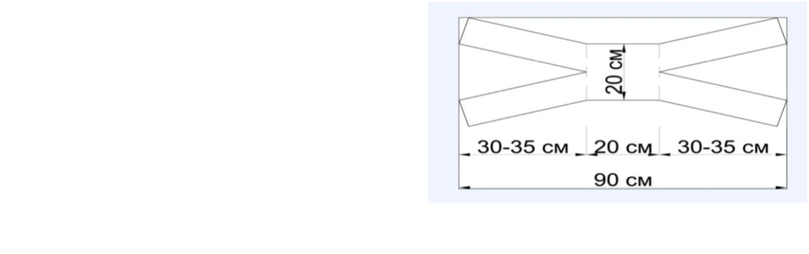

прозрачной пленки.
ПРАВИЛА ПОВЕДЕНИЯ ПРИ АРТОБСТРЕЛЕ И УГРОЗЕ С
ВОЗДУХА
На улице:
- услышав свист
пролетающего
над
вами
боеприпаса или
его
взрыв,
немедленно
лечь на землю;
- рекомендуется
переждать
артобстрел,
авианалѐт,
плотно заткнув
уши
и
приоткрыв рот
для
регулирования
давления – звуковое поражение (акустический удар) может привести к разрывам
сосудов, барабанных перепонок;
- для укрытия подходят защитное сооружение, водосток, смотровая яма, воронка от
взрыва, бордюр, бетонный желоб, фундамент забора, канава, ров;
- чрезвычайно опасны современные здания, которые содержат большое количество
стеклянных элементов - в случае взрыва такая постройка сложится, а стекло
разобьѐтся на множество мелких острых осколков даже при небольшой взрывной
волне;
- следует избегать нахождения возле техники, пожароопасных и взрывоопасных
объектов;
- от многоэтажных панельных домов во время обстрела следует находиться на
расстоянии не менее 30-50 метров, чтобы обезопасить себя от обрушений
конструкций дома (балконов, лоджий, декора, железобетонных конструкций).
Дома:
- если поблизости нет защитного сооружения, спуститься в подвал, который
должен быть оборудован вентиляцией и иметь два выхода; при укрытии в подвале
на видном месте прикрепить плакат «Здесь находятся люди» (на случай завала
входа в подвал);
- если подвала нет – спуститься на нижний этаж и укрыться под конструкциями;
- если по каким-то причинам вы не можете покинуть квартиру, укройтесь в ванной
комнате, там должны находиться запас питьевой воды, продуктов, медикаменты,
ткань для застилки дна ванны;
- ни в коем случае нельзя находиться напротив окон, лучше всего их закрыть
мешками с песком;
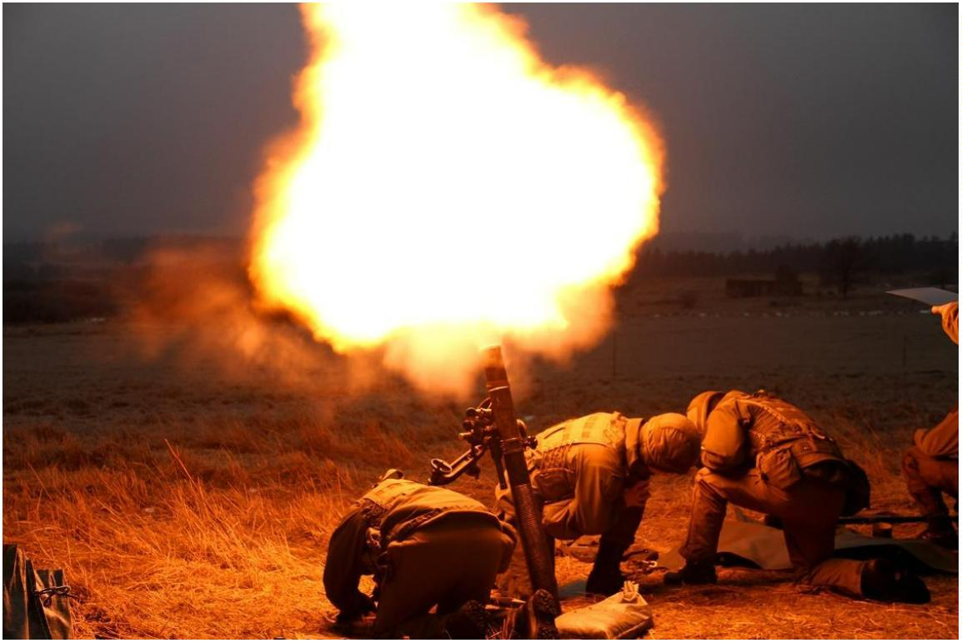

- оконные стѐкла необходимо заклеить крест-накрест липкой лентой (скотчем,
пластырем) – это не защитит от осколков снаряда, но значительно уменьшит
площадь распространения осколков стекла;
В транспорте:
- если это общественный транспорт, необходимо попросить водителя немедленно
остановить транспортное средство;
- отбежать от дороги в направлении «от зданий и строений», залечь на землю;
- визуально поискать более надѐжное укрытие;
- перебегать следует короткими перебежками сразу после последующего взрыва;
- если едете в личном транспорте, то необходимо остановиться и лечь на землю, но
не рядом с машиной и желательно со стороны противоположной обстрелу.
Действия при обнаружении предмета, похожего на взрывное
устройство или
зажигательный механизм
1. Категорически запрещается:
- трогать или осуществлять какие-либо действия с обнаруженным
подозрительным предметом;
- заливать какими-либо жидкостями;
- засыпать грунтом и накрывать различными материалами;
- пользоваться электро-, радиоаппаратурой рядом с предметом;
- оказывать температурное, звуковое, механическое, электромагнитное
воздействие на подозрительный предмет;
- изменять существующее освещение и пользоваться фотовспышкой;
- курить, использовать средства мобильной связи рядом с данным предметом.
Чтобы проверить предположение о том, что найденный предмет
является взрывным устройством, надо попытаться выяснить, кто первым
обнаружил его, сколько времени прошло с момента обнаружения,
передвигался ли он, кто появлялся в месте нахождения подозрительного
предмета до того, как он был обнаружен.
2. Немедленно сообщить об обнаружении подозрительного предмета в
компетентные органы.
3. Зафиксировать время и место обнаружения.
4. Освободить от людей опасную зону в радиусе не менее 100 метров,
силами сотрудников организации (учреждения) выставить оцепление.
5. По возможности обеспечить охрану места обнаружения
подозрительного предмета и опасной зоны до прибытия сотрудников МВД,
ФСБ, специалистов ГО и ЧС, и, в дальнейшем доложить им об известных
обстоятельствах происшествия, предпринятых мерах;
6. Выяснить полную информацию о количестве занятых на объекте
людей, присутствии лиц, непосредственно не занятых на объекте,
находящихся там иностранцах;
7. Необходимо уточнить наличие и места складирования ядовитых,
химических, взрывчатых, горючих, радиоактивных веществ и жидкостей.


8.
Необходимо обеспечить эвакуацию людей и материальных
ценностей с территории, прилегающей к опасной зоне; отключить газовые
магистрали с целью сведения к минимуму повреждений в случае взрыва.
Когда угрозы о взрыве объекта однотипны и неоднократны, нельзя снижать
степень серьезного отношения к ним.
9.
Если решение об эвакуации принято, то требования о
немедленном освобождении помещений доводятся до всех заинтересованных
лиц. При этом в целях избежание паники необходимо не объявлять об
истинной причине эвакуации, а провести ее под видом учений и др.
10. Оповестить о случившемся всех сотрудников, осуществляющих
охрану организации (учреждения), дежурные службы;
11. Лично или при помощи дежурных служб организации (учреждения)
информировать (вызвать):
- «скорую помощь»;
- пожарную охрану;
- полицию;
- газовую службу.
12. Ограничить доступ посторонних лиц к объекту, в случае
необходимости ограничить движение транспортных средств на прилегающих
автомобильных дорогах, трассах и обеспечить объездные пути. Не позволять
никому, кроме работников оперативных
и
спасательных служб,
приближаться к объекту или уносить какие-либо предметы.
13. Создать условия для беспрепятственного проезда транспортных
средств спецслужб к месту возникновения чрезвычайных обстоятельств.
14. По прибытии представителей силовых структур указать место
расположения подозрительного предмета, время и обстоятельства его
обнаружения.
15.
Далее
действовать
по
указанию
представителей
правоохранительных органов.
16. Не сообщать об угрозе взрыва никому, кроме тех, кому необходимо
знать о случившемся, чтобы не создавать паники.
17. Проинструктировать персонал организации (учреждения) о том, что
запрещается принимать на хранение от посторонних лиц какие-либо
предметы и вещи.
18. Быть готовым описать внешний вид предмета, похожего на
взрывное устройство.
Предмет может иметь любой вид: сумка, свѐрток, пакет и т. п. Находится, как
правило, в месте возможного присутствия большого количества людей,
вблизи взрывоопасных (пожароопасных) мест, расположения различного
рода коммуникаций. Также по своему внешнему виду он может быть похож
на взрывное устройство (граната, мина, снаряд и т. п.): торчащие проводки,
верѐвочки, изоляционная лента, скотч, слышимый ход часового механизма,
механическое жужжание, другие звуки, запах миндаля или другой
незнакомый запах.
При охране подозрительного предмета по возможности находиться за


предметами, обеспечивающими защиту (угол здания, колонна, толстое
дерево, автомашина и т. д.), вести наблюдение.
19. Для обеспечения защиты своей жизни и здоровья сотрудник охраны
обязан:
- Воспользоваться средствами индивидуальной защиты (противогазом,
респиратором, спецкостюмом, спасательным поясом, бронежилетом и т. д.).
- Регулярно докладывать об изменении оперативной обстановки
непосредственному руководителю, строго выполнять его указания и
установленные требования безопасности.
Категорически запрещается трогать и перемещать подозрительные предметы,
вещи, оборванные электрические провода, технологическое оборудование,
входить в грозящие обрушением здания, спускаться в подвалы и
канализационные коммуникации, пользоваться электро-, радиоаппаратурой,
оказывать
температурное,
звуковое,
световое,
механическое,
электромагнитное и прочие воздействия на предметы, вещества и т.д.
Памятка населению по действиям в случае угрозы совершения
террористического акта с применением отравляющих
химических веществ
Наряду
с
чрезвычайными ситуациями
(ЧС)
природного,
техногенного и биолого-
социального характера,
которые чаще возникают от
случайного стечения
обстоятельств, человечество
периодически
трагедии,
переживает
вызываемые
умышленными,
целенаправленными
действиями людей. Эти
действия, всегда связанные с
насилием, получили название терроризм. Тенденции в проявлениях
терроризма таковы, что наиболее актуальной является угроза применения
средств массового поражения, так как сегодня компоненты ядерного,
химического и биологического оружия стали более доступными, чем это
было ранее.
Причем химическое оружие более доступно, проще и дешевле в
производстве, компактнее в сравнении с ядерными и биологическими
материалами. Следовательно, использование химического оружия наиболее
перспективно с точки зрения террористов. Вместе с тем, как считают
специалисты, крупномасштабные акты с применением боевых химических
веществ маловероятны. Террористам куда проще применять токсичные


бытовые или промышленные вещества — аммиак, цианид водорода, хлор и т.
д. Они широко используются в производстве и вполне доступны.
Применение террористами отравляющих веществ возможно, как на открытой
местности, так и в закрытых помещениях — в местах массового скопления
людей.
Первыми признаками применения террористами отравляющих
химических веществ (ОХВ) в местах массового скопления людей являются:
• разлив неизвестной жидкости по поверхности;
• появление капель, дымов и туманов неизвестного происхождения;
• специфические, не характерные для данного места, посторонние
запахи;
• начальные симптомы поражения и внезапное ухудшение самочувствия
групп рядом расположенных людей (боль и резь в глазах, кашель,
слезо-
и
слюнотечение, удушье, сильная головная боль,
головокружение, потеря сознания и т.п.
Поражение отравляющими химическими веществами очень
опасно для человека. При вдыхании высоких концентраций возможен
смертельный исход.
При теракте с применением ОХВ необходимо:
· защитить открытые части кожи и дыхательные пути от попадания
отравляющих веществ, используя подручные средства: смоченный водой
носовой платок, шарф или другую ткань.
Простейшие средства защиты кожи — плащ, накидка, пальто.
· принять все меры для эвакуации с места теракта, при этом
двигайтесь быстро, но не бегите и не поднимайте пыли, не прислоняйтесь к
зданиям и не касайтесь окружающих предметов, не наступайте на
встречающиеся на пути капли жидкости или порошкообразные россыпи
неизвестных веществ;
· при обнаружении на коже, одежде, обуви, средствах
индивидуальной защиты капель ОХВ удалите их и по возможности
промойте зараженное место водой;
· оказывайте помощь пострадавшим, детям и престарелым, не
способным двигаться самостоятельно;
· не принимайте пищу и не пейте воду в зоне заражения.
Выйдя из зоны заражения:
· снимите верхнюю одежду, примите душ с мылом, тщательно
промойте глаза, прополощите рот, избавьтесь по возможности от
одежды, загрязненной ОХВ.
· при подозрении на поражение ОХВ исключите любые физические
нагрузки, выпейте теплый чай или молоко и обязательно обратись к
врачу.


Об устранении опасности химического поражения и о порядке
дальнейших действий население извещают специально уполномоченные
органы или полиция.
Как уцелеть в перепуганной толпе:
Иногда террористы пытаются организовать теракт в местах большого
скопления людей — на концертах, дискотеках, спортивных соревнованиях.
Множество людей, находящихся в тесном помещении или на огражденной
площади, легко становятся неуправляемыми, порождая панику, массовый
психоз.
Помните:
· входя в помещение (особенно – переполненное людьми), необходимо
заранее, на всякий случай определить, какие места при возникновении
экстремальной ситуации наиболее опасны (проходы между секторами на
стадионе, стеклянные двери и перегородки в концертных залах и т.п.),
обратить внимание на запасные и аварийные выходы, мысленно проделать
путь к ним. Учтите: легче всего укрыться от толпы в углах зала или вблизи
стен, но оттуда сложнее добираться до выхода;
· не присоединяйтесь к толпе, как бы ни хотелось посмотреть на
происходящие события;
·
если оказались в толпе, позвольте ей нести вас, но попытайтесь
выбраться из неѐ;
· стремитесь оказаться подальше от высоких и крупных людей, людей
с громоздкими предметами и большими сумками;
· глубоко вдохните и разведите согнутые в локтях руки чуть в
стороны, чтобы грудная клетка не была сдавлена;
· не держите руки в карманах;
· любыми способами старайтесь удержаться на ногах, двигаясь,
поднимайте ноги как можно выше, ставьте ногу на полную стопу, не
семените, не поднимайтесь на цыпочки;
· если давка приняла угрожающий характер, немедленно, не
раздумывая, освободитесь от любой ноши, прежде всего от сумки на
длинном ремне и шарфа;
·
если что-то уронили, ни в коем случае не наклоняйтесь, чтобы
поднять;


·
главная задача в толпе — не упасть. Но если вы все же упали,
следует защитить голову руками и немедленно встать, что бывает сделать
очень трудно. С колен подняться в плотной толпе вряд ли удастся — вас
будут сбивать. Поэтому одной ногой (полной подошвой) надо упереться в
землю и резко встать, используя движение толпы
·
обретя опору, «выныривайте», резко оттолкнувшись от земли
ногами;
·
если встать не удается, свернитесь клубком, защитите голову
предплечьями, а ладонями прикройте затылок.
ПОРЯДОК
действий персонала потенциальных опасных объектов
террористическим посягательствам
при обнаружении беспилотных воздушных судов
Беспилотное воздушное судно (далее - БВС) — это искусственный
мобильный объект (летательный аппарат), как правило, многоразового
использования, не имеющий на борту экипажа (человека-пилота) и
способный самостоятельно целенаправленно перемещаться в воздухе для
выполнения различных функций в автономном режиме (с помощью
собственной управляющей программы) или посредством дистанционного
управления, осуществляемого человеком- оператором со стационарного или
мобильного пульта управления.
Одной из новых потенциальных угроз безопасности объектов
различных видов является использование БВС. Применение (нахождение,
пролет) БВС над объектами несет в себе потенциальную угрозу их
безопасности и требует своевременных четких действий со стороны
персонала и сотрудников охраны соответствующих объектов.
1.
При обнаружении (поступлении информации об обнаружении)
над территорией (вблизи) объекта неизвестного БВС незамедлительно
сообщить об этом непосредственному руководителю объекта (службы
безопасности, охранного предприятия).
2.
Должностное
лицо,
осуществляющее
непосредственное
руководство деятельностью работников объекта (территории), либо
уполномоченное им лицо незамедлительно информирует об этом
территориальные органы УМВД России по Курской области, УФСБ России
по Курской области, либо Единую дежурно-диспетчерскую службу
муниципального образования (ЕДДС — 112).
При направлении информации с помощью средств связи лицо,
передающее информацию, сообщает:
свои фамилию, имя, отчество (при наличии) и занимаемую должность;
наименование объекта (территории) и его точный адрес;


источник и время поступления информации о БВС (визуальное
обнаружение, информация иных лиц, данные системы охраны или
видеонаблюдения);
характер поведения БВС (зависание, барражирование над объектом,
направление пролета, внешний вид и т.д.);
наличие сохраненной информации о БВС на электронных носителях
информации (системы видеонаблюдения);
другие сведения по запросу уполномоченного органа.
3.
Выставить наблюдательный пост за воздушным пространством
над территорией и вблизи объекта, которому необходимо по возможности
зафиксировать время, место обнаружения, примерную высоту, скорость и
курс (направление) полѐта (движения), количество летательных аппаратов, а
также примерную конфигурацию летательного аппарата.
4.
его фото-видеосъѐмки (при наличии соответствующей возможности).
5. По возможности исключить нахождение на открытых площадка"
массового скопления людей.
Принять меры для получения дополнительной информации, в т.ч.
6.
7.
Усилить охрану, а также пропускной и внутриобъектовый режим.
Организовать обход территории объекта в целях обнаружения
подозрительных (взрывоопасных) предметов и лиц.
В случае посадки (падения) беспилотного воздушного судна на
территорию расположения административных зданий наблюдатель проводит
все мероприятия в соответствии с инструкцией по действиям при
обнаружении подозрительного предмета на территории объекта. Если
беспилотное воздушное судно находится в воздушном пространстве над
территорией, наблюдатель отслеживает движение ВВС и докладывает
руководителю объекта об изменении его территориального положения.
8.
При получении от дежурных служб территориальных органов
УМВД России по Курской области, УФСБ России по Курской области
дополнительных указаний (рекомендаций) действовать в соответствии с
ними.
9.
По
решению
должностного
лица,
осуществляющего
непосредственное руководство деятельностью работников объекта
(территории), либо уполномоченного им лица, при угрозе жизни и здоровью
людей, организовать оповещение персонала о возможной угрозе,
организовать (при необходимости) укрытие или эвакуацию находящихся на
объекте (территории) людей. Кроме того, руководителям объектов
промышленности, транспорта, связи, ЖКХ, ТЭК необходимо внести
соответствующие дополнения в должностные регламенты (инструкции)
персонала (сотрудников охраны), в части выполнения мероприятий по
обнаружению БВС с учетом специфики и особенностей объектов. Также
рассмотреть возможность обеспечения вышеуказанного персонала
оптическими приборами наблюдения и средствами фото-, видео фиксации
БВС.

